F8186 Scheda creata il 30 ottobre 2025
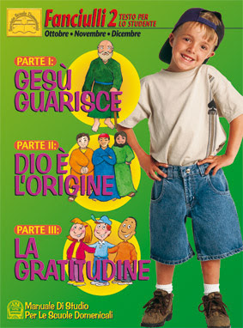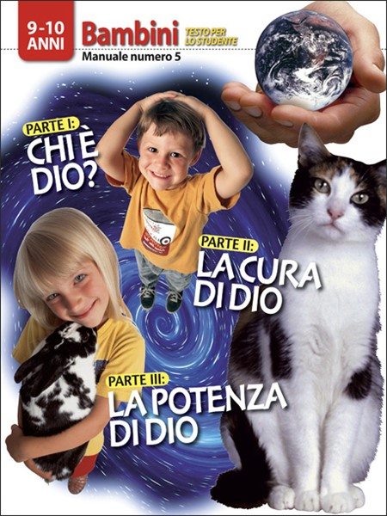
Descrizione storico-bibliografica
*Manuale di studio per le scuole domenicali. Fanciulli 2., Testo per lo studente. - Ed. italiana. - Roma : Assemblee di Dio in Italia, [2003-2021]. – 19 volumi : ill. ; 28 cm. ((Trimestrale. - Descrizione basata su: ott.-nov.-dic. 2003. - CFI0647147
Continuazione parziale di: *Manuale di studio : per le scuole domenicali [V285]

*Manuale di studio biblico. Bambini 9-10 anni : testo per lo studente. – Roma : ADI-Media, [2022]- . - volumi : ill. ; 28 cm. ((Trimestrale. - Descrizione basata su: n. 2 (2022). - CFI1161103

Soggetti: Bambini - Educazione cristiana - Periodici
Classe: D268.432

Informazioni storico-bibliografiche
Questo corso è composto da un testo per lo studente (con storie, giochi, spazi per il disegno diviso in schede) e uno per l’insegnante (guida per organizzare la lezione e le attività di gruppo). Età: 9-10 anni. https://clcsvizzera.com/product/chi-e-dio-la-cura-di-dio-la-potenza-di-dio-manuale-studente-autori-vari-adi-media-9788833063966.

